教学改革系统变更系结题使用说明

流程总览
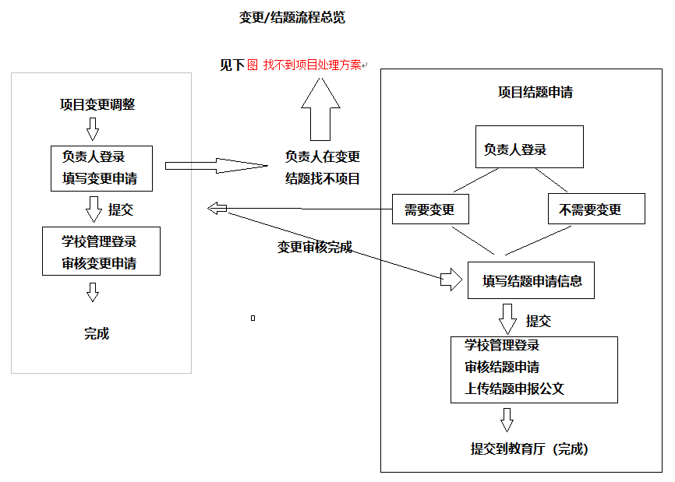

负责人找不到立项项目进行变更/结题处理方法
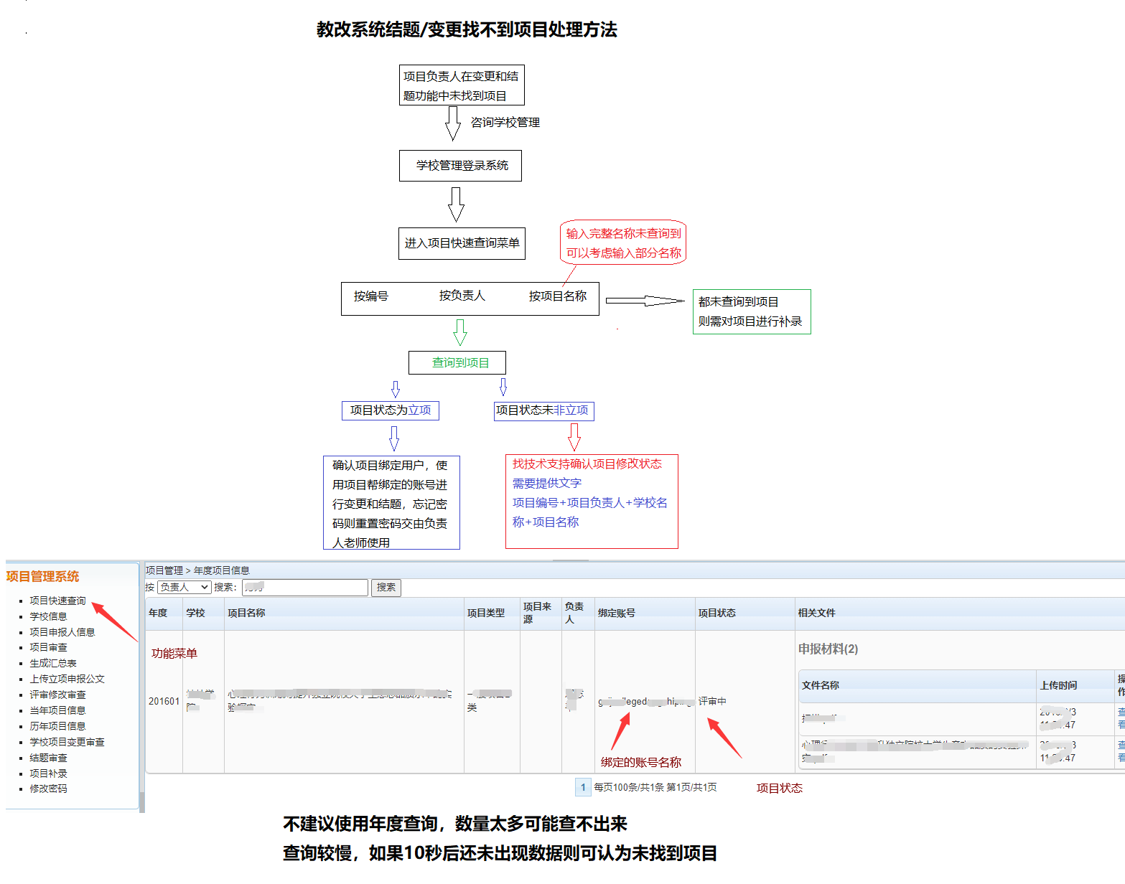
图 找不到项目处理方案

项目补录功能
学校管理员登录（菜单）项目补录（按钮）新建补录项目填写项目编号填写项目信息（按钮）保存完成
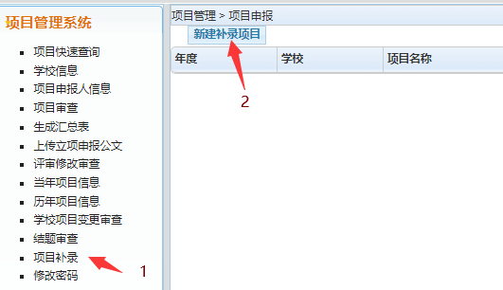
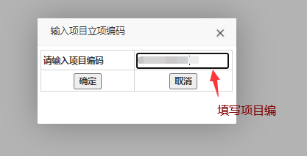
点确定后信息正常会进入补录项目信息填写页面，如未进入，根据系统提示信息进行处理
下面开始根据项目实际情况填写信息
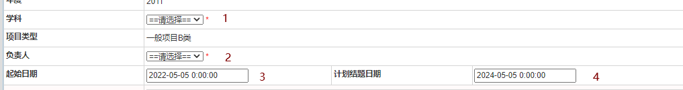
1 选择学科
2 选择负责人 如果没有找到负责人，则需要为负责人新建一个账号
3 起始日期
4 日期选择控件选择时间
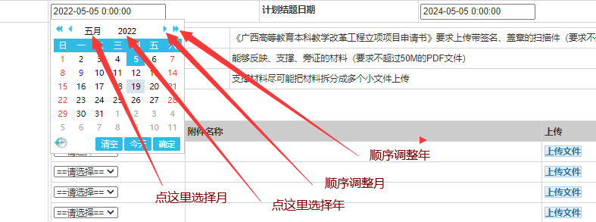

上传材料，包括原立项申请书/支撑材料，立项申请书用原来项目的版本，不需要用新版本
支持材料非必传

接下来填写
摘要/关键字/项目成员/预期成果清单
保存即可

补录项目修改：补录项目在录入后是可以进行修改的，但是项目被负责人建立了变更申请或结题申请后就不允许修改，这个时候要修改只能按变更流程进行

项目变更申请填写
负责人登录（菜单）项目变更申请（按钮）新建选择项目填写申请信息保存/提交
选择项目找不到项目按图 找不到项目处理方案
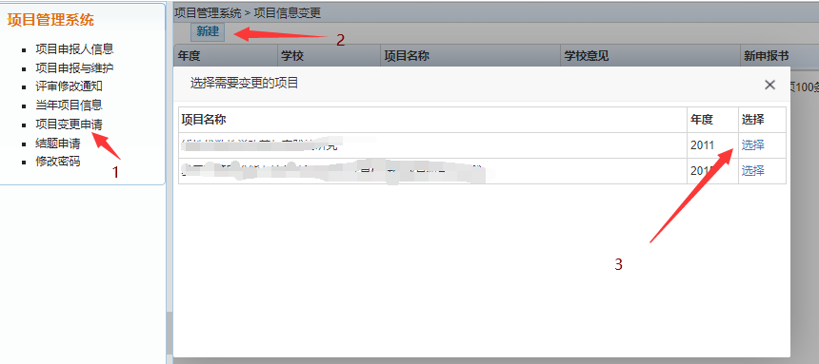

填写变更申请信息
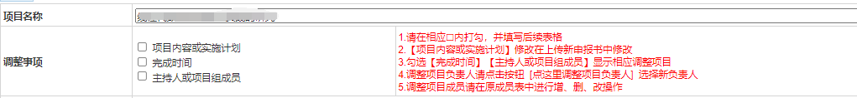
勾选要修改内容

调整负责人：点击按钮【点这里调整项目负责人】，选择新负责人，如果没有找到新负责人则需要为新负责人建立一个账号

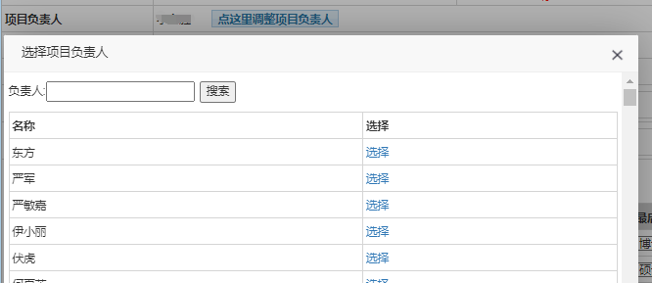
调整完成时间：选择新完成时间
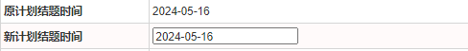
时间控件使用
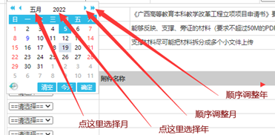

调整成员：
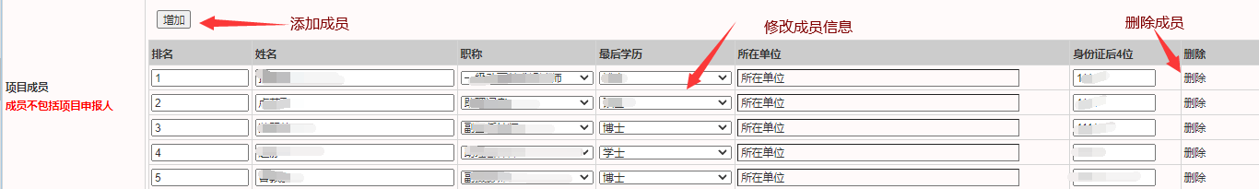

填写
项目内容或实施计划/
完成时间/
主持人或项目组成员
调整情况及理由

系统里面填写简要内容及理由，有调整项目内容和实施计划内容较多的可以在上传的pdf申请书后面添加附页

上传变更后的立项申报书：使用原项目立项申报书，对里面进行变更的内容进行修改并上传，盖章可以用原来的。（仅变更项目内容或实施计划的项目需要重新上传变更后的立项申报书）

上传变更申请书：变更申请在系统填写完成并保存后，可以在系统中下载系统生成变更申报书，进行签名/盖章后（需要加附页的加附页）。进行上传。
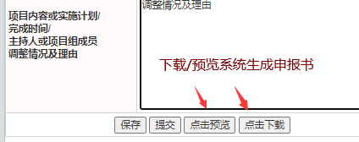
最后点击提交按钮

学校管理审查变更申请
学校管理登录（菜单）学校项目变更审查选中项目(按钮)勾选审查（按钮）勾选审查

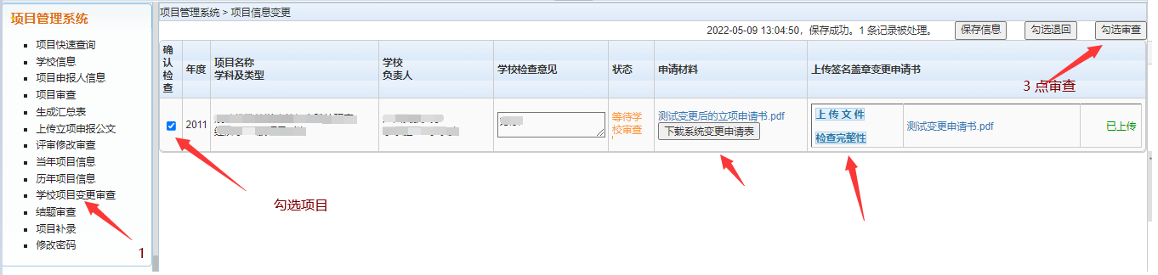

上传签名盖章变更申请书：变更申请书上传是学校管理还是负责人上传看各个学校各自的安排

项目结题申请填写
负责人登录—>（菜单）结题申请选中立项项目页签点击申请结题按钮进入结题申请页面填写信息保存/提交
选择项目找不到项目按图 找不到项目处理方案
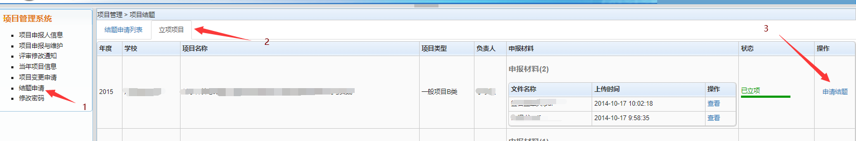

填写内容
摘要
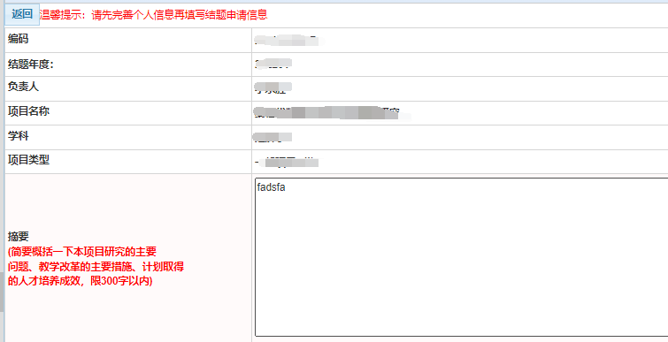
实践开始/结束实践

时间控件使用

上传材料：
其中结题申报书可以在填写完信息后保存，在系统中下载生成的word模板填写，转换成pdf后盖章签名上传



填写成果清单
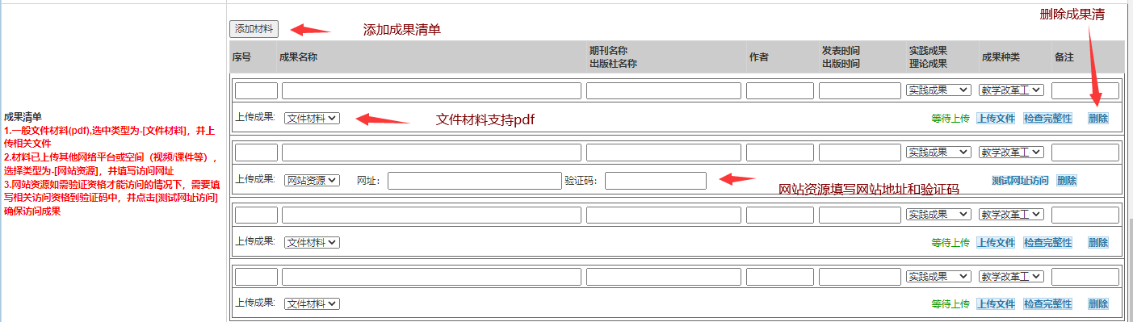
网站资源一般是视频，需要先上传到其他视频平台后在教改系统中填写完整的访问地址，
如果资源访问需要验证，则需要在验证码内容填写网络资源验证相关信息。填写完成点击测试网址访问检查是否填写正确
文件材料点击上传材料，选中文件，待上传完成后点击检查完整性确认文件上传正确

填写项目成员主要完成工作
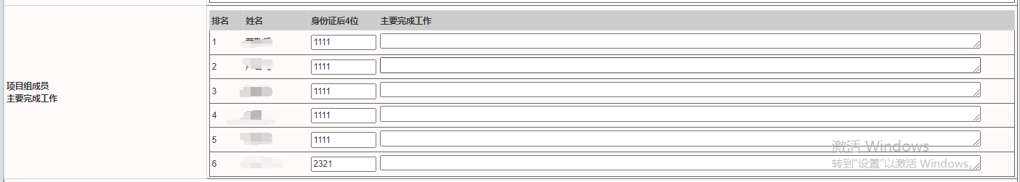
以前的旧项目可能在系统没有存储项目成员
因而在结题申报页面没有项目成员信息导致无法填写
处理方法：
使用项目变更功能补录项目成员，调整理由可填补充项目成员数据
学校管理审核变更申请后，变更将即可生效，结题页面就可看到成员信息
最好是先把变更流程走完再进行结题申请

学校审核结题申请
学校管理登录结题审查勾选项目勾选审查
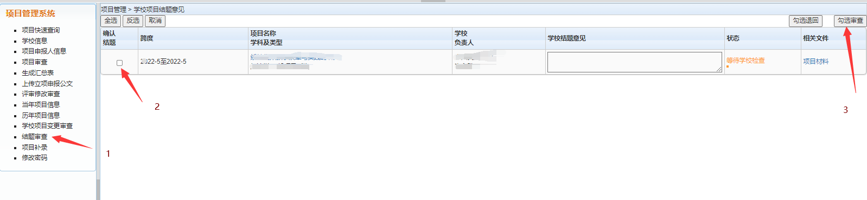

学校上传结题申报公文
学校管理登录（菜单）上传结题申报公文选择文件
